Урок в незнакомом классе
2 класс, УМК «Планета знаний», учебник «Литературное чтение», автор Кац Э.Э. Разработала учитель начальных классов Митеханова Т.Г.

Здравствуйте, ребята. Меня зовут Татьяна Георгиевна. Сегодня урок литературного чтения у вас проведу я.
Ребята, вы обратили внимание, какой сегодня замечательный солнечный день?
Давайте поздороваемся с солнышком!
Здравствуй, солнце золотое
(поднимаем руки вверх и опускаем)
Здравствуй, небо голубое
(Поднимаем руки вверх и опускаем)
Здравствуй, Матушка, Земля
(рисуем вверху руками круг)
Здравствуй, Родина моя
(раскинуть руки в стороны)
2 этап Актуализация опорных знаний

Ребята, вы любите сказки?
Хотите проверить, насколько хорошо вы знаете сказки?
Ребята, у меня в руках волшебный ларец. Кто правильно назовёт сказку и автора, тому я буду вручать сказочный предмет. Вы, конечно, знаете, что тот, кто хочет ответить, должен поднять руку. И, конечно же, вы никогда не перебиваете своего товарища. Правильно? Молодцы! Итак, начинаем.
Слайд «Храбрый портной»  Братья Гримм  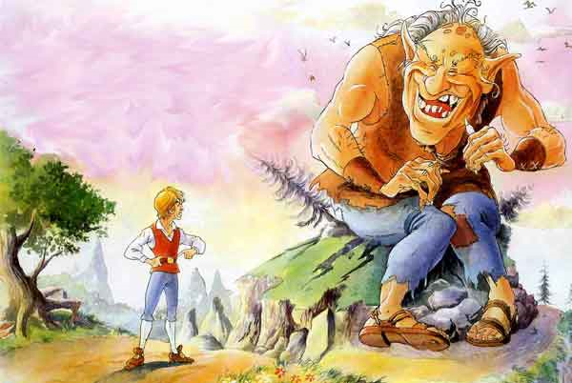 | Ученику, правильно назвавшему произведение, вручаю нитки: «Целый день сидел он на столе у окошка, поджав ноги, и шил»
Слайд «Оле Лукойе»  Ханс Кристиан Андерсен | Вручаю зонтик: «А как только дети уснут, Оле садится к ним на кровать, на самый краешек, и раскрывает зонтик»
Слайд «Сказка о рыбаке и рыбке»  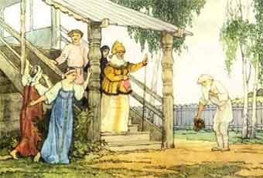  Александр Сергеевич Пушкин | Вручаю рыбку: «В третий раз закинул он невод - пришёл невод с одною рыбкой,  с золотою»
Слайд «Золотой ключик или приключения Буратино»  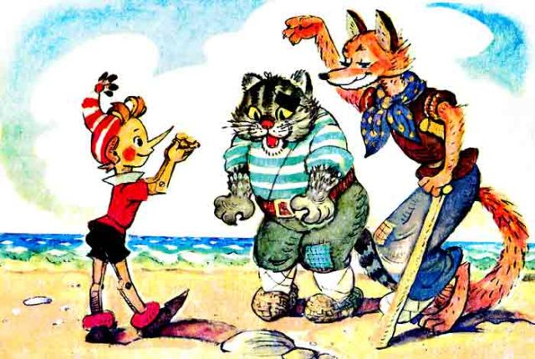  Алексей Николаевич Толстой | Вручаю золотой ключик: «Я даю тебе этот ключик. Нужно отворить им какую-то дверь и это принесёт счастье...»
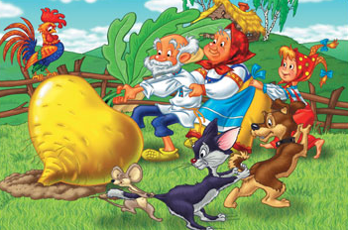  Слайд «Репка» | Вручаю мышку: «..мышка за кошку – тянут-потянут - вытащили репку»
Чем литературная сказка отличается от народной? | Пишет автор  Пишет народ
А какие сказки вы любите больше всего? | О животных, о людях  волшебные
А почему вам нравятся волшебные сказки? | Потому что в этих сказках описываются различные превращения, чудеса,
У меня в руках волшебный сундучок, в котором хранятся волшебные предметы.
Сейчас я буду говорить, какое волшебство можно совершить с помощью этого предмета, а вы будете называть волшебный предмет:

Волшебница взмахнула…. И лохмотья девочки превратились в прекрасное платье | Волшебная палочка
Если этот предмет повернуть на пальце, исполнится любое ваше желание | Кольцо
Этот предмет накормит и напоит, стоит только раскинуть его на столе | Скатерть-самобранка
Этот волшебный предмет всегда говорит, кто на свете всех милее, всех румяней и белее | Волшебное зеркальце
Ребята, давайте вспомним, какие превращения описываются в волшебных сказках
Слайд  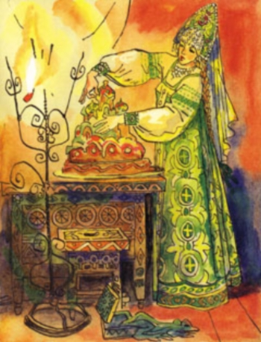  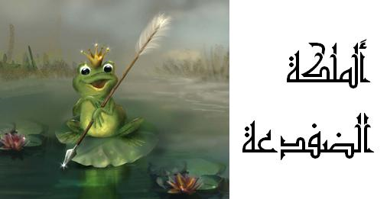 | ЛЯГУШКА ПРЕВРАТИЛАСЬ В ПРЕКРАСНУЮ ЦАРЕВНУ
Слайд  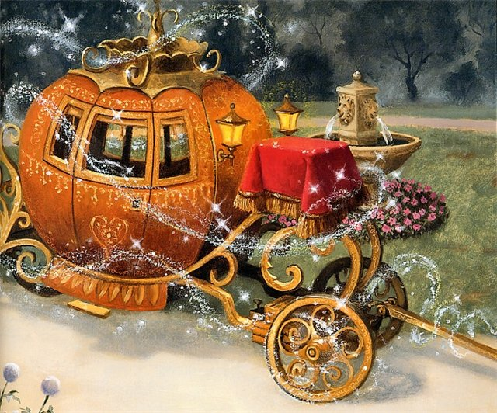 | ТЫКВА ПРЕВРАТИЛАСЬ В КАРЕТУ
Мы с вами повторили, что в волшебных сказках есть… что? | волшебные предметы и волшебные превращения
3 этап: Постановка темы урока, формулирование учебной задачи

Сказки любят и читают дети разных стран. | Музыка (Эдвард Григ, «Песня Сольвейг»)
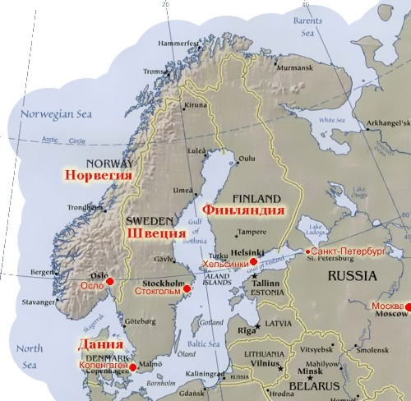  СЛАЙД  Произведение, с которым мы познакомимся, пришло на страницы учебника из Норвегии, расположенной на Скандинавском полуострове | Карта Скандинавии,
Кроме Норвегии, здесь ещё расположены Швеция и Дания.  Ребята, а вы знаете скандинавские сказки?  А мне кажется, что вы не только хорошо знаете эти сказки, но и любите их героев. Хотите в этом убедиться? Смотрите | НЕТ
Слайд Малыш и Карлсон, который живёт на крыше  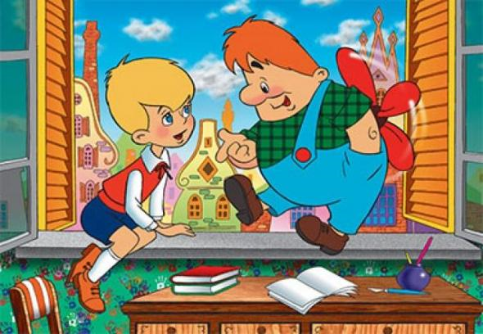 | Астрид Линдгрен
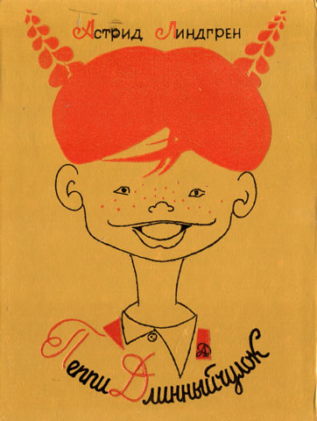  Слайд Пеппи Длинный Чулок | Астрид Линдгрен
Слайд  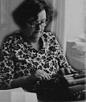  Знакомьтесь, норвежская писательница Синкен Хопп.  Сегодня мы прочитаем первую главу, которая называется, … прочитайте на доске название-------  Из повести ------------------------------------------------------  Можно ли это произведение назвать волшебным?  На этот вопрос мы должны ответить в конце урока | На доске название главы:  Юн и колдунья  «Волшебный мелок»
Слайд  Давайте попробуем по иллюстрациям предположить, о ком нам расскажет сказочная повесть? | О колдунье и мальчике по имени Юн
Ребята, обратите внимание на слова, записанные на доске. Это слова из текста. Понимаете ли вы значение слова ФРУ? | НА ДОСКЕ:  Фру Мунсен  напасти  Найти в словаре значение слова ФРУ:  (ГОСПОЖА)
Расскажи Вика, как ты определили значение слова  Фру? | По словарю в конце учебника. Искала в разделе, где слова начинаются с буквы «Ф»
Теперь понятно, что фру Мунсен – госпожа Мунсен
Как вы понимаете слово НАПАСТИ? | неприятности
Молодцы, ребята! Вы хорошо потрудились, можно отдохнуть. Физкультурную минутку нам поможет провести Буратино.

4 этап Физкультурная минутка (на местах)
Буратино потянулся,
Раз нагнулся, два нагнулся.
Руки в стороны развёл,
Ключик видимо нашёл,
Чтобы ключик нам достать,
Надо на носочки встать.

Волшебный ключик Буратино поможет нам открыть дверь, ведущую в таинственный и прекрасный мир.
Вы хотите узнать, что там, за этой волшебной дверью?
Тогда внимательно следите по тексту в учебнике и читайте про себя вместе со мной.
5 этап: Первичное чтение (усвоение новых знаний)

Чтение текста учителем и учениками цепочкой
6 этап: Проверка понимания учащимися нового материала

Ребята, о ком это произведение? | О Юне и колдунье
Ребята, так кто такой Юн? | Маленький мальчик
Кем была фру Мунсен? | Колдунья
Как вы думаете, фру Мунсен добрая или злая колдунья? | добрая
Почему вы так думаете? | У неё обыкновенная спина и широкий толстый нос без всяких бородавок
 | Её колдовство никому не вредит
Расскажите, что наколдовала Фру Мунсен? | Немного вкусного соуса  Морковь  Утюг, который сам гладил  Волшебная тряпка  Немного денег
Ребята, а сейчас мы будем работать в паре: повернитесь к своему товарищу по парте и посоветуйтесь, что ещё могла наколдовать фру Мунсен? | Работа в паре 0,5 минут
Проверка выполненного задания | Дети рассказывают, что ещё могла наколдовать фру Мунсен
Ребята, что произошло с фру Мунсен в тот день, когда её увидел Юн? | Она потеряла волшебный мелок
А вы хотели бы найти такой волшебный мелок?  Попробуем поколдовать? | Да
У меня в руках волшебная палочка. Когда я взмахну волшебной палочкой, мы должны произнести волшебное заклинание и непременно три раза: СНИП - СНАП - СНУРЕ,  ПУРРЕ - БАЗЕЛЮРЕ! | Дети встают и произносят слова волшебного заклинания вместе с учителем
Смотрите, появились мелки? | Нет
Смотрите внимательнее, это очень сильное заклинание, мелки должны появиться! | Дети находят мелки под крышкой парты (мелки прикреплены скотчем так, чтобы их не было видно )
7 этап: закрепление знаний

Ребята, у каждого из вас в руках волшебный мелок. Они появились в результате доброго колдовства.

А сейчас ребята мы будем работать в группе
Мелками можно будет выполнить только одно, самое заветное желание.  Но помните, что колдуны и волшебники в сказках творили добро для других людей.  Давайте тоже попробуем сделать доброе дело | Работа в группах
Презентации работ

СЛАЙД Ребята, сейчас мы будем смотреть ваши работы. Представляя работы, расскажите:  Кому вы решили помочь при помощи волшебного мелка и почему ? | ОЧКИ ДЛЯ БАБУШКИ  телевизор для деда  куклу для младшей сестры  солнце для всех людей
После презентации работы вывешиваются на доску

8 этап: Рефлексия, информирование о домашнем задании

Вот какие добрые дела помог нам совершить мелок.

Ребята, как вы думаете, можно эту повесть назвать волшебной? | ДА
Почему? | В сказке есть сказочный персонаж - колдунья, подруга колдуньи - тоже колдунья (герои, наделённые особыми способностями), волшебный мелок.  Происходят волшебства: соус, утюг, морковь, тряпка, деньги
Ребята, как вы думаете, кто самый важный и нужный на сегодняшнем уроке?
Вы узнаете об этом, заглянув в волшебную шкатулку.  Кого вы видите? | Дети заглядывают в шкатулку и видят в зеркале, лежащем на дне шкатулки, себя
Вы удивлены?
Без каждого из вас наш урок не состоялся бы
Ребята, а вам хотелось бы узнать, что произошло с мальчиком Юном и волшебным мелком?  Вы сможете узнать об этом, если прочитаете сказочную повесть с. 34 | Задание записано на доске мелом:  С.34 – читать  С.33 - задание №3 (б, в)  (по желанию)
А теперь оцените свою работу на уроке:
украсим ёлочку игрушками:
красные шары – поработал хорошо,
Урок понравился;

Жёлтые – не всё получилось, есть проблемы;

Зелёные – если вам был сложно разобраться

Ёлку украшаем разноцветными магнитами
Слайд  Я рада, что вам понравилось на уроке.  Мне тоже было приятно с вами работать. | 